为什么需要异步函数：

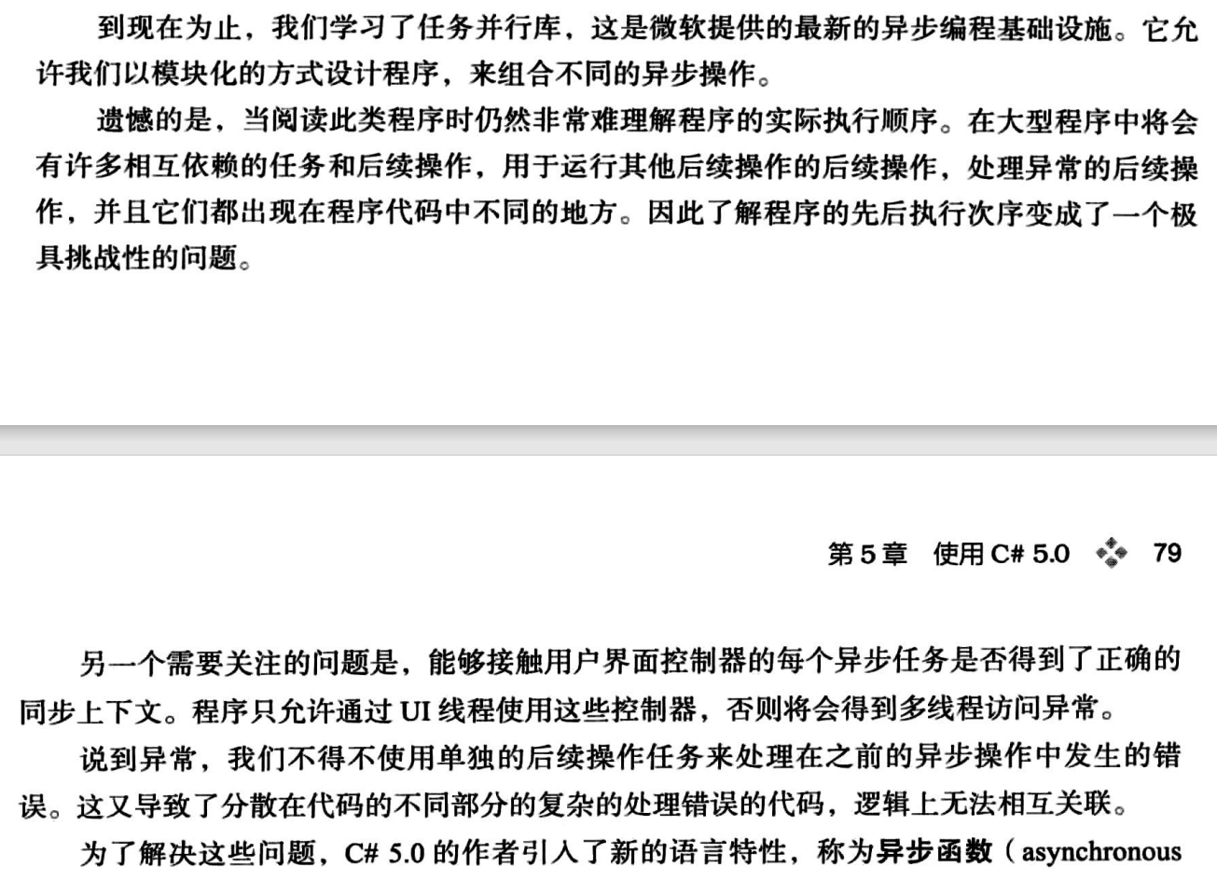

如何创建一个异步函数：

在返回类型前、修饰符后添加async关键字，并且异步函数必须返回类型必须是Task<T>或者Task类型或者void类型

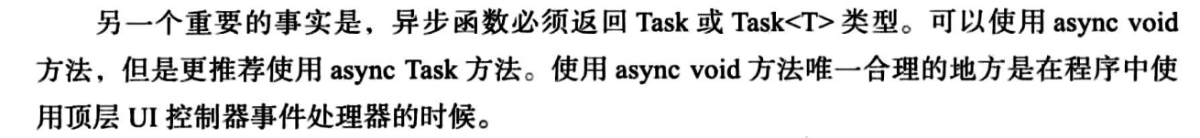

使用async方法的内部可以使用await操作符，该操作符可以和TPL的任务一起工作，并获取任务的异步操作的结果。

当在异步函数中遇到await关键字时，会发生以下几个步骤：

1.暂停当前方法的执行：遇到await关键字时，异步函数会暂停当前方法的执行，并将控制权返回给调用者。这意味着异步方法会暂时停止执行，并允许其他任务继续执行。

2.等待异步操作的完成：await关键字后面通常是一个返回Task或Task<T>的异步操作。异步函数会等待这个异步操作的完成。在等待期间，异步方法会释放当前线程，并允许其他任务继续执行。

3.恢复执行：一旦异步操作完成，异步方法会从之前暂停的地方恢复执行，并继续执行await之后的代码。这意味着异步方法会继续执行剩余的逻辑。

[【C# TAP 异步编程】二 、await运算符已经可等待类型Awaitable - 小林野夫 - 博客园 (cnblogs.com)](https://www.cnblogs.com/cdaniu/p/15703901.html)

Ps：

1.await操作符只能在async标记的函数内使用，并且每个async函数内至少要有一个await操作符，否则会出现编译错误。

2.调用async方法有显著的性能消耗，async方法比一般方法慢40~50倍。

使用await操作符获取异步任务结果：

从结果可知，代表TPL和异步函数的两个方法在结果上是等价的，

书上的解释：

异步函数也可以使用lambda表达式：

对连续的异步任务使用await操作符：

这是书上的解释：

对并行执行的异步任务使用await操作符：

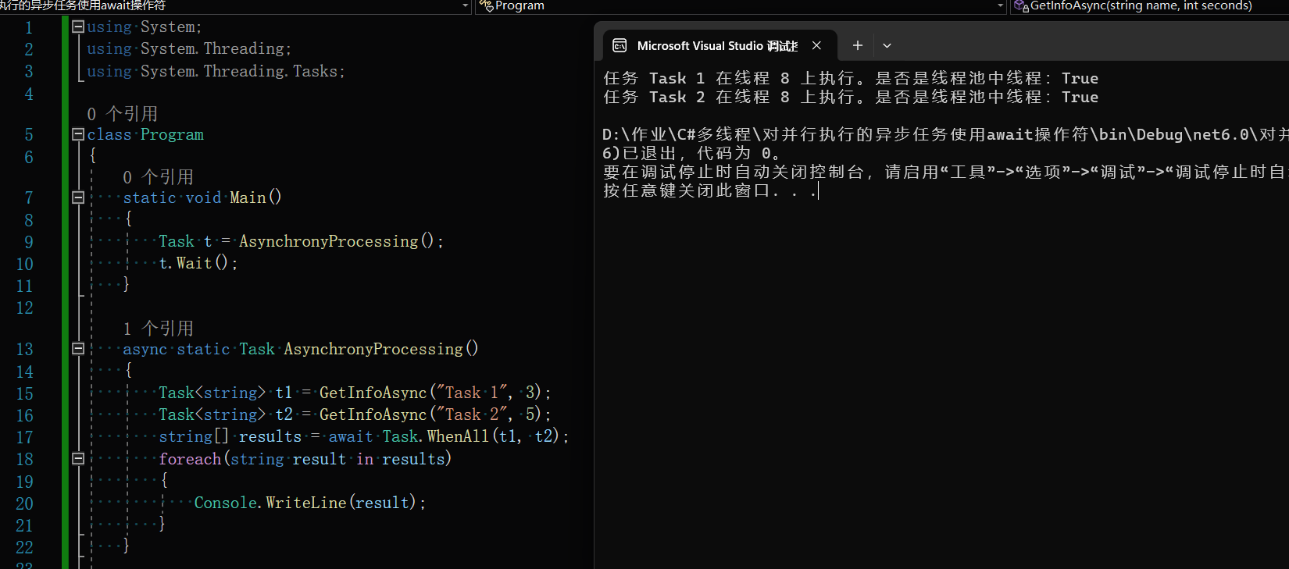

这两种情况下执行的结果也不一样，

解释：

处理异步操作中的异常：

第一种方式：try-catch，这种方式针对只有一个异常的情况

第二种方式：在第一种方式的情况下变为可以获取所有异常

使用AggregateException的Flatten把层级异常放入一个列表中然后可以提取所有的底层异常

使用Async void方法：

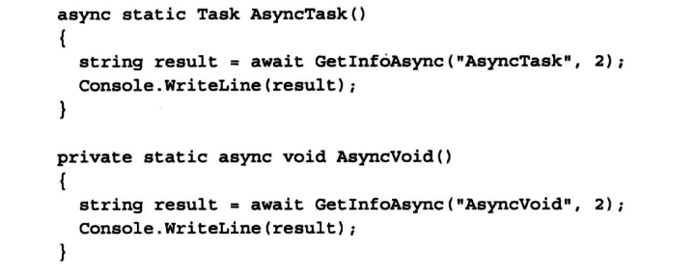

为什么说“使用void返回类型的async方法是危险的”：

1．

2.

设定一个自定义的awaitable类型：

什么是awaitable类型：

如果有一个表达式t满足下面任意一个条件，则认为是awaitable：

Ps：第一条指dynamic类型

例子：

解释：



使用await等待一个异步操作如果被等待对象的IsCompleted属性为false则表示异步操作需要异步执行，如果为true则表示异步操作已经完成不需要进行异步等待，因此await会直接执行后续代码。

因此这段代码的执行逻辑是：

await 调用 async.GetAwaiter() 方法，获得一个 CustomAwaiter 类型的对象，然后调用该对象的 OnCompleted 方法，注册一个回调函数，这个函数的内容是在实现OnCompleted方法时定义的，以在异步操作完成后执行相应的逻辑。

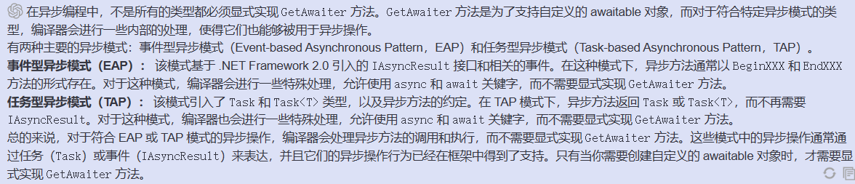

Ps：

OnCompleted 方法所需的委托（Action）通常不需要外部显式地传入。这是因为在异步等待时，await 关键字会隐式地将后续代码包装成一个委托，然后通过 OnCompleted 方法传递给 awaitable 对象的 awaiter。当调用 await 时，编译器会生成异步状态机，将 await 后面的代码封装成一个委托，并传递给 OnCompleted 方法。这个委托的任务是在异步操作完成后继续执行异步方法中 await 后面的代码。